Проект

ДУМА
АРТИНСКОГО ГОРОДСКОГО ОКРУГА
РЕШЕНИЕ

от |  | №
р.п. Арти
О внесении изменений в Карты градостроительного зонирования Правил землепользования и застройки Артинского городского округа, утвержденных Решением Думы Артинского городского округа от 03.08.2007 г. № 55 «О правилах землепользования и застройки Артинского городского округа и схеме зонирования р.п. Арти» (в ред. Решений Думы Артинского городского округа от 25.12.2012г. № 108, от 27.06.2013г. № 55, от 31.03.2016г. № 10, от 28.04.2016г. № 25, № 26, от 28.07.2016г. № 57, от 27.10.2016г. № 80, № 81, от 24.11.2016г. № 94, от 28.02.2017г. № 10, от 28.02.2017г. № 11)

В соответствии со статьей 33 Градостроительного кодекса Российской Федерации от 29.12.2004 г. № 190-ФЗ, Федеральным законом от 06.10.2003 г. № 131-ФЗ «Об общих принципах организации местного самоуправления в Российской Федерации», руководствуясь Уставом муниципального образования Артинский городской округ, с учетом результатов публичных слушаний и заключения по результатам публичных слушаний Дума Артинского городского округа
РЕШИЛА:
1. Внести в Карты градостроительного зонирования Правил землепользования и застройки Артинского городского округа, утвержденных Решением Думы Артинского городского округа от 03.08.2007 г. № 55 «О правилах землепользования и застройки Артинского городского округа» следующие изменения:
1.1. изменить границы функциональной зоны перспективного градостроительного освоения «Застройка индивидуальными жилыми домами усадебного типа» в зону СХ-3 (сельскохозяйственная зона III класса) с учётом существующих объектов фермы. Перевод зоны осуществить после согласования проекта санитарно-защитной зоны и проекта планировки (Приложение №1).

1.2. изменить границы территориальной зоны «Зона жилых домов усадебного типа с санитарно-защитной зоной» (Ж-1(СЗЗ)) на территориальную зону Ж-1 (зона жилых домов усадебного типа) расположенной по адресу: д. Новый Златоуст, ул. Ленина, № 10А (Приложение № 2).
2. Настоящее Решение вступает в силу с момента его опубликования.
3. Опубликовать настоящее Решение в «Муниципальном вестнике» газеты «Артинские вести» и на официальных сайтах Администрации Артинского городского округа arti-go.ru, Думы Артинского городского округа dumartinfo.ru.

4. Контроль исполнения настоящего Решения возложить на депутатскую комиссию по сельскому хозяйству, природопользованию и окружающей среде (Сыропятов Л.В.).

Глава Артинского
городского округа А.А. Константинов

Председатель Думы
Артинского городского округа В.П. Бусыгина

Приложение № 1
к Решению Думы
Артинского городского округа
от №

с. Старые Арти

Приложение № 2
к Решению Думы
Артинского городского округа
от №
с.Новый Златоуст

Условные обозначения
● | Точки поворота границ земельного участка по адресу: ул. Ленина, №10
 | Ж-1 (СЗЗ) зона жилых домов усадебного типа в СЗЗ
 | СХ(З)-5 зона сельскохозяйственная (защитная) V класса
 | Граница водоохранной зоны, совмещенной с прибрежной защитной полосы
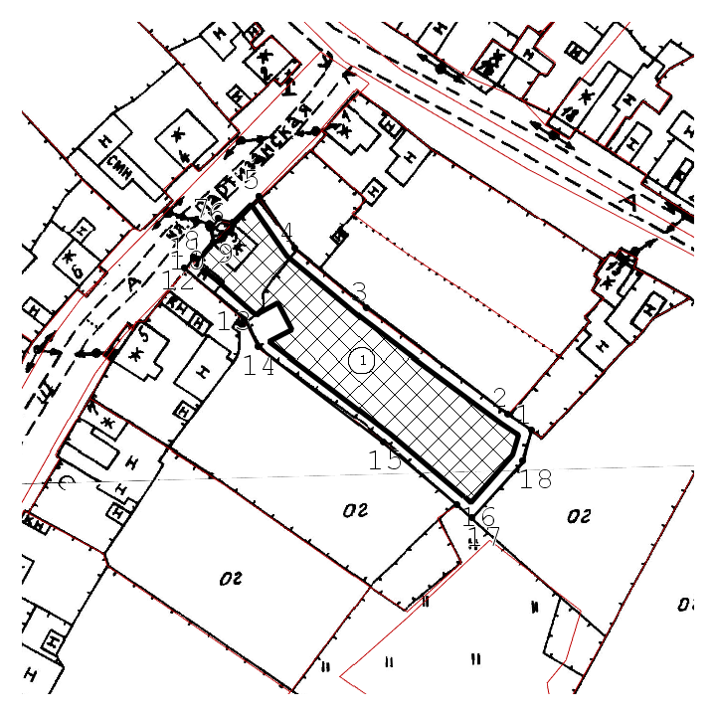 | Земельный участок по ул. Ленина , №10 в проектируемых границах

С О Г Л А С О В А Н И Е
Проекта Решения Думы Артинского городского округа
О внесении изменений в Карты градостроительного зонирования Правил землепользования и застройки Артинского городского округа, утвержденных Решением Думы Артинского городского округа от 03.08.2007 г. № 55 «О правилах землепользования и застройки Артинского городского округа и схеме зонирования р.п. Арти» (в ред. Решений Думы Артинского городского округа от 25.12.2012г. № 108, от 27.06.2013г. № 55, от 31.03.2016г. № 10, от 28.04.2016г. № 25, № 26, от 28.07.2016г. № 57, от 27.10.2016г. № 80, № 81, от 24.11.2016г. № 94, от 28.02.2017г. № 10, от 28.02.2017г. № 11)

Должность | Фамилия и  инициалы | Сроки и результаты согласования
Должность | Фамилия и  инициалы | Дата | Замечания | Подпись
Зам. Главы Администрации. АГО | Ярушников С. В.
Зав. юр.отделом | Редких О. М.

Разослано: 5 экз.
в Думу-2
прок.-1
Арх.-1
Кадастровая палата - 1

Стахеева И. А.
тел. 2-13-34

